
Об утверждении регламента государственной услуги "Субсидирование повышения продуктивности и качества продукции аквакультуры (рыбоводства)"
Утративший силу
Постановление акимата Туркестанской области от 16 ноября 2018 года № 310. Зарегистрировано Департаментом юстиции Туркестанской области 23 ноября 2018 года № 4803. Утратило силу постановлением акимата Туркестанской области от 30 июня 2020 года № 142
Сноска. Утратило силу постановлением акимата Туркестанской области от 30.06.2020 № 142 (вводится в действие по истечении десяти календарных дней после дня его первого официального опубликования).
В соответствии с пунктом 2 статьи 27 Закона Республики Казахстан от 23 января 2001 года "О местном государственном управлении и самоуправлении в Республике Казахстан", с пунктами 1 и 3 статьи 16 Закона Республики Казахстан от 15 апреля 2013 года "О государственных услугах", акимат Туркестанской области ПОСТАНОВЛЯЕТ:
1. Утвердить прилагаемый регламент государственной услуги "Субсидирование повышения продуктивности и качества продукции аквакультуры (рыбоводства)".
2. Государственному учреждению "Аппарат акима Туркестанской области" в порядке, установленном законодательными актами Республики Казахстан, обеспечить:
1) агосударственную регистрацию настоящего постановления в территориальном органе юстиции;
2) в течение десяти календарных дней со дня государственной регистрации настоящего постановления направление его копии в бумажном и электронном виде на казахском и русском языках в Республиканское государственное предприятие на праве хозяйственного ведения "Республиканский центр правовой информации" для официального опубликования и включения в эталонный контрольный банк нормативных правовых актов Республики Казахстан;
3) в течение десяти календарных дней со дня государственной регистрации настоящего постановления направление его копии на официальное опубликование в периодические печатные издания, распространяемые на территории Туркестанской области;
4) размещение настоящего постановления на интернет-ресурсе акимата Туркестанской области после его официального опубликования.
3. Контроль за исполнением настоящего постановления возложить на первого заместителя акима области Нукенова К.Т.
4. Настоящее постановление вводится в действие по истечении десяти календарных дней после дня его первого официального опубликования.
Аким области | Ж.Туймебаев
Нукенов К.Т.
Тургумбеков А.Е.
Садыр Е.А.
Садибеков У.
Сарсембаев Т.К.
Тасжуреков Е.К.
Сабитов А.С.
Тасыбаев А.Б.
Приложение
к постановлению
акимата
Туркестанской области
от "16" ноября
2018 года
№ 310
Регламент государственной услуги "Субсидирование повышения продуктивности и качества продукции аквакультуры (рыбоводства)"
Сноска. Приложение – в редакции постановления акимата Туркестанской области от 05.06.2019 № 114 (вводится в действие по истечении десяти календарных дней после дня его первого официального опубликования).
1. Общие положения
1. Государственная услуга "Субсидирование повышения продуктивности и качества продукции аквакультуры (рыбоводства)" (далее – государственная услуга) оказывается государственным учреждением "Управление сельского хозяйства Туркестанской области" (далее – услугодатель).
Прием заявлений и выдача результатов оказания государственной услуги осуществляются через веб-портал "электронного правительства" www.egov.kz (далее - портал).
2. Форма оказания государственной услуги – электронная (частично автоматизированная).
3. Результат оказания государственной услуги – уведомление о перечислении субсидии либо мотивированный отказ в предоставлении государственной услуги в случаях и по основаниям, предусмотренным пунктом 10 стандарта государственной услуги "Субсидирование повышения продуктивности и качества продукции аквакультуры (рыбоводства)", утвержденного приказом Премьер–Министра Республики Казахстан – Министра сельского хозяйства Республики Казахстан от 2 февраля 2018 года № 63 "Об утверждении стандарта государственной услуги "Субсидирование повышения продуктивности и качества продукции аквакультуры (рыбоводства)" (далее - Стандарт).
Услугополучателю направляется уведомление о результате оказания государственной услуги в форме электронного документа по формам согласно приложениям 1 либо 2 к Стандарту.
Форма предоставления результата оказания государственной услуги - электронная.
2. Описание порядка взаимодействия структурных подразделений (работников) услугодателя в процессе оказания государственной услуги
4. Основание для начала процедуры (действия) по оказанию государственной услуги: направление услугополучателем заявки в форме электронного документа через портал.
5. Содержание каждой процедуры (действия), входящей в состав процесса оказания государственной услуги, длительность выполнения:
1) услугополучатель формирует заявку (переводную заявку) в информационной системе субсидирования путем ее подписания электронной цифровой подписью (далее – ЭЦП) и на электронный адрес услугодателя направляется электронное извещение о поступлении заявки (переводной заявки) на рассмотрение (далее – заявка). Результат процедуры (действия): электронное извещение о поступлении заявки на рассмотрение от услугополучателя;
В случае если до момента формирования услугодателем платежных поручений выявлено наличие несоответствия данных в зарегистрированной заявке, услугополучатель вправе отозвать заявку с указанием причины отзыва;
2) ответственный исполнитель услугодателя путем подписания с использованием ЭЦП соответствующего уведомления подтверждает принятие заявки в течение одного рабочего дня. Результат процедуры (действия): отображение уведомления о принятии заявки услугодателем в "личном кабинете" услугополучателя;
3) ответственный исполнитель услугодателя в соответствии с Планом Финансирования формирует в информационной системе субсидирования платежное поручение на выплату субсидии, загружаемое в информационную систему "Казначейство-Клиент", направляет в "личный кабинет" услугополучателя уведомление о перечислении субсидии, по форме согласно приложению 2 к Стандарту, либо согласно пункту 10 Стандарта направляет в "личный кабинет" услугополучателя уведомление об отказе в предоставлении государственной услуги по форме согласно приложению 1 к Стандарту (в течение двух рабочих дней). Результат процедуры (действия): направление уведомление о перечислении субсидии или мотивированный отказ в "личный кабинет" услугополучателя.
3. Описание порядка взаимодействия структурных подразделений (работников) услугодателя в процессе оказания государственной услуги
6. Перечень структурных подразделений (работников) услугодателя, которые участвуют в процессе оказания государственной услуги:
ответственный исполнитель услугодателя.
7. Описание последовательности процедур (действий) между структурными подразделениями (работниками) указано в пункте 5 раздела 2 настоящего регламента.
4. Описание порядка взаимодействия с Государственной корпорацией и (или) иными услугодателями, а также порядка использования информационных систем в процессе оказания государственной услуги
8. Справочник бизнес-процессов оказания государственной услуги указан в приложении к настоящему регламенту.
Приложение
к регламенту государственной услуги
"Субсидирование повышения
продуктивности и качества
продукции аквакультуры
(рыбоводства)"
Справочник бизнес-процессов оказания государственной услуги

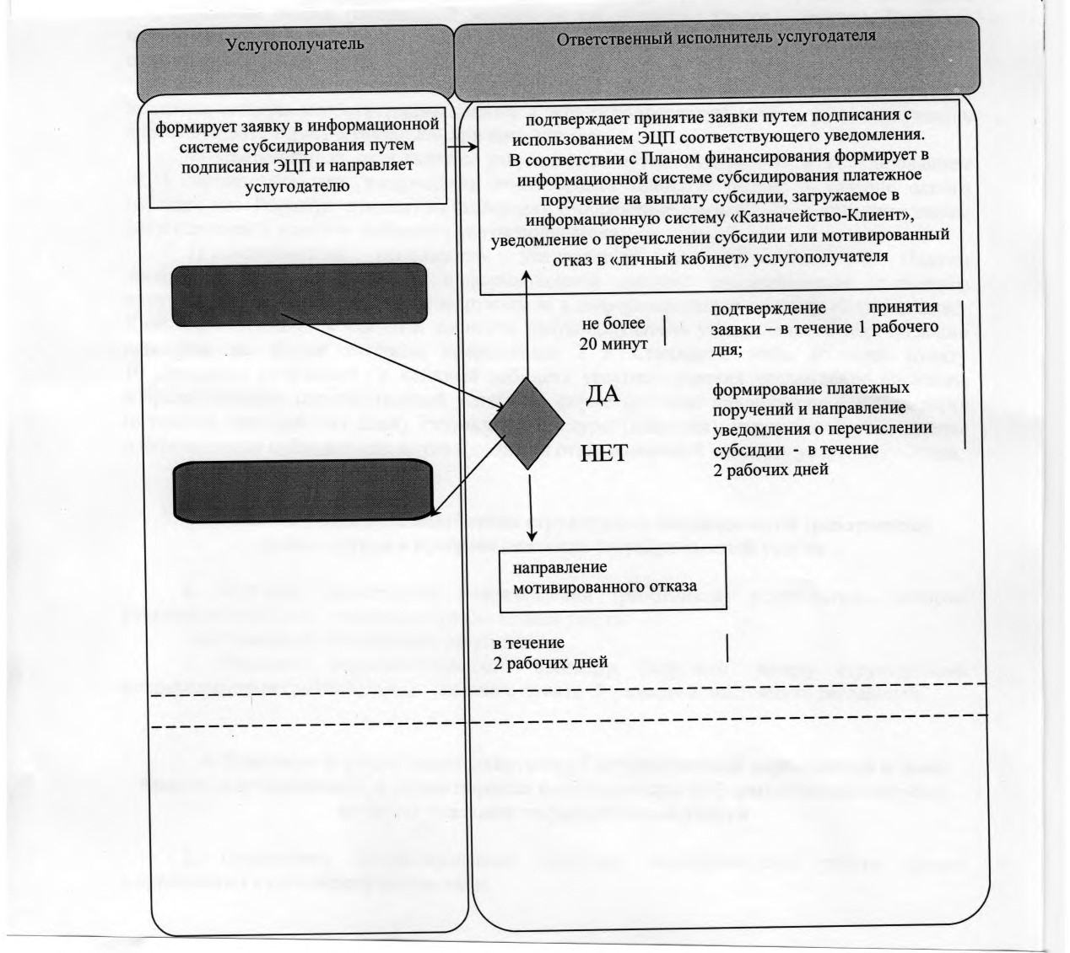

Условные обозначения:

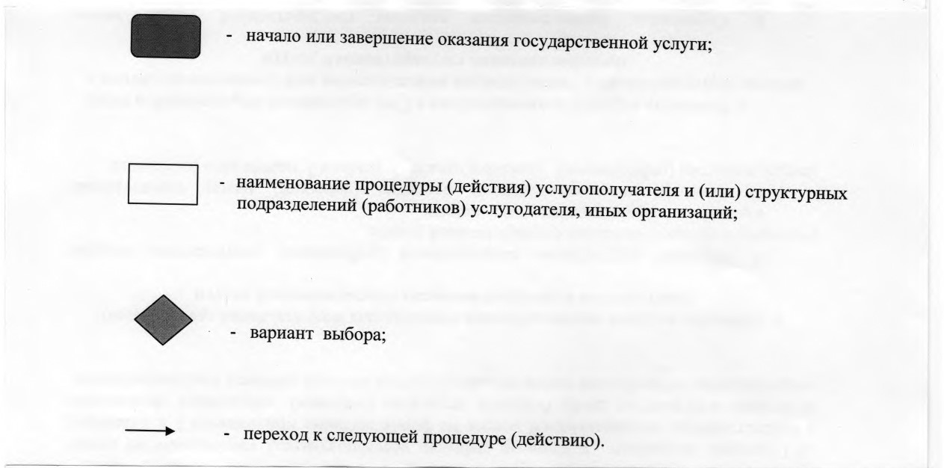

© 2012. РГП на ПХВ «Институт законодательства и правовой информации Республики Казахстан» Министерства юстиции Республики Казахстан

